Utvärdering av samtalsträffar för samtalsledare (Åldras och må bra)

Keskustelutapaamisten arviointilomake keskustelujen ohjaajille (Ikääntyminen ja hyvä olo)

Ort:
Paikkakunta:

Ange hur många deltog i samtalsgruppen:
Osallistujien lukumäärä keskusteluryhmässä:

Upplägget på samtalsövningen

Keskusteluharjoituksen rakenne

- Hur kändes upplägget och ordningen på de olika momenten?
- Miltä eri osioiden rakenne ja niiden järjestys tuntui?

- Var det något/några moment som inte kändes bra?
- Oliko joku – yksi tai useampi - osio, joka ei tuntunut hyvältä?

- Vilket/vilka moment tyckte du fungerade bäst?
- Mikä – yksi tai useampi - osio toimi mielestäsi parhaiten?

Om frågorna

Kysymyksistä

- Var det några frågor som fungerade mindre bra?

- Oliko sellaisia kysymyksiä, jotka eivät toimineet oikein hyvin?

- Vilka frågor tyckte du fungerade bäst?

- Mitkä kysymykset toimivat mielestäsi parhaiten?

Rollen som samtalsledare

Toimiminen keskustelun ohjaajana

- Hur fungerade det att leda samtalet?
- Kuinka keskustelun ohjaaminen toimi?

- Saknade du något i rollen som samtalsledare?
- Kaipasitko jotain keskustelun ohjaajan roolissa?

Samtalsträffen som helhet

Keskustelutapaaminen kokonaisuutena

- Hur tycker du att samtalsträffen fungerade som helhet?
- Kuinka mielestäsi keskustelutapaaminen toimi kokonaisuutena?

- Är det något vi kan göra framåt för att innehållet och/eller formen på samtalsövning och samtalsträffar kan bli ännu bättre?

- Onko jotain mitä me voimme jatkossa tehdä niin, että keskusteluharjoituksen ja keskustelutapaamisten sisältö ja/tai muoto voi tulla vieläkin paremmaksi?

Övrigt

Muuta

- Övrigt du vill lyfta kring samtalsträffarna?
- Onko jotain muuta minkä haluat nostaa esille keskustelutapaamisten osalta?

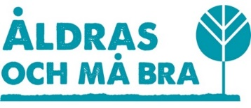
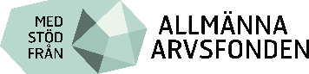
Åldras och må bra är ett projekt av NSPH, med stöd från Allmänna Arvsfonden

